MemeNet

Modern Software Specification

For ServiceSpotter

Version 1.0

|  |  |  |  |
| --- | --- | --- | --- |
| **Date** | **Version** | **Description** | **Author** |
| 04/30/2019 | 1.0 | Initital version | Pavel |
|  |  |  |  |
|  |  |  |  |
|  |  |  |  |

Оглавление

**1.** **ВВЕДЕНИЕ** 3

**1.1** **ЦЕЛЬ** 3

**1.2** **МАСШТАБ** 3

**1.3** **ССЫЛКИ** 3

**1.4** **ПРЕДПОЛОЖЕНИЯ И ЗАВИСИМОСТИ** 3

**2** **КРАТКАЯ ХАРАКТЕРИСТИКА МОДЕЛИ ПРЕЦЕДЕНТОВ** 4

**3** **ХАРАКТЕРИСТИКА АКТОРОВ** 7

**4** **ТРЕБОВАНИЯ** 7

**4.1** **ФУНКЦИОНАЛЬНЫЕ ТРЕБОВАНИЯ** 7

**4.2** **НЕФУНКЦИОЛНАЛЬНЫЕ ТРЕБОВАНИЯ** 8

**4.2.1** **ПРАКТИЧНОСТЬ** 8

**4.2.2** **НАДЕЖНОСТЬ** 8

**4.2.3** **ПРОИЗВОДИТЕЛЬНОСТЬ** 8

**4.2.4** **ВОЗМОЖНОСТЬ СОПРОВОЖДЕНИЯ** 9

**5** **ОГРАНИЧЕНИЯ ПРОЕКТИРОВАНИЯ** 9

**6** **ИНТЕРФЕЙС** 10

**6.1 ИНТЕРФЕЙС ВЕБ-САЙТА** 10

**6.2 ИНТЕРФЕЙС МОБИЛЬНОГО ПРИЛОЖЕНИЯ** 12

1. **ВВЕДЕНИЕ**
   1. **ЦЕЛЬ**

Создание программного продукта, который сможет обеспечивать социальную активность и предоставлять отличную площадку для распространения молодежного контента.

* 1. **МАСШТАБ**

Проект рассчитан на людей молодого возраста, а также людей старшего возраста, желающих поддерживать контакт с людьми младшего поколения. Первоначально планируется привлечь к тестированию более 100 пользователей.

* 1. **ССЫЛКИ**

[Actors description document](../1-Анализ%20проблемы/4-Перечень%20заинтересованных%20лиц%20и%20пользователей%20системы%20.docx)

[Bill of user rights](../2-Понимание%20потребностей%20пользователей/5-Билль%20о%20правах%20пользователей.docx)

[Fish-skeleton diagram](../1-Анализ%20проблемы/2-Диаграмма%20в%20виде%20рыбьего%20скелета%20Исикавы.docx)

[Interview](../2-Понимание%20потребностей%20пользователей/4-Интервью.docx)

[MRD](../3-Определение%20системы/1%20-%20Документ%20требований%20макркетинга.docx)

[Meeting + Brainstorm](../2-Понимание%20потребностей%20пользователей/4-Встреча%20+%20Мозговой%20штрм.docx)

[Paretho-diagram](../1-Анализ%20проблемы/3-Диаграмма%20Паретто.docx)

[Questioning](../2-Понимание%20потребностей%20пользователей/2-Анкетирование.docx)

[Vision document](../3-Определение%20системы/2-Документ%20-%20концепция.docx)

* 1. **ПРЕДПОЛОЖЕНИЯ И ЗАВИСИМОСТИ**

Первоначально продукт может быть использован на таких платформах:

* Windows
* Linux
* MacOS
* OS X
* Android
* iOs

1. **КРАТКАЯ ХАРАКТЕРИСТИКА МОДЕЛИ ПРЕЦЕДЕНТОВ**

|  |  |  |
| --- | --- | --- |
| Название | Описание | Акторы |
| Добавление поста | Пользователь или сообщество добавляет медиафайл | Все пользователи |
| Глобальный поиск пользователей | Пользователи могут искать других пользователей, используя специально обученный поисковый механизм социальной сети | Все пользователи |
| Просмотр ленты мемов | Пользователи имеют доступ к своей ленте, где собраны все свежие посты их друзей, а так же посты сообществ, на которые они подписаны | Все пользователи |
| Написание и чтение сообщений | Пользователи могут получать и отправлять сообщения другим пользователям. | Все пользователи |
| Создание мемопедии | Пользователи со специальным статусом могут создавать специальные сообщества | Все пользователи |
| Создание и ведение сообщества | Каждый пользователь имеет возможность создать сообщество с определенными интересами и создавать посты на основе этого | Все пользователи |
| Добавление и изменение личных данных | Пользователи могут добавить или изменить данные о себе(например, поменять город проживания, добавить дополнительную информацию) | Все пользователи |
| Поиск и подписка на сообщества | Каждый пользователь может найти и подписаться на сообщество, которое подходит по его интересам | Все пользователи |
| Изменение ранга пользователей | Пользователи со специальными правами могут вознаградить других пользователей изменяя их ранг в описании профиля | Администраторы/модераторы |
| Ведение мемопедии | Пользователи со специальном статусом могут добавлять контент в специализированные сообщества | Администраторы |
| Коллаборация | Любой пользователь может сделать собственный пост взяв за основу пост другого пользователя и дополнить его своим контентом | Все пользователи |
| Платная подписка | Пользователь может подписаться на пользователя, контент которого понравился ему по той или иной причине, поддержать его таким образом материально и получить доступ к эксклюзивному контенту для подписчиков, если таковой имеется | Все пользователи |
| Участие в реферальной программе | У каждого пользователя имеется бонус код с помощью которого он может пригласить в «memenet» новых пользователей, при этом приглашенный и приглашающий получают бонусы в качестве вознаграждения | Все пользователи |

|  |  |
| --- | --- |
| Актор | Описание |
| Пользователь | Данный класс пользователей имеет доступ к своему аккаунту и доступ к базе данных со всеми пользователями, которых он может добавить в друзья, сообществами, на обновление новостей которых он может подписаться. Также имеют возможность подстроить под себя настройки приложения и редактировать свой профиль. Может создавать посты и сообщества. |
| Модератор | Имеет доступ ко всем возможностям пользователя и также:блокировка/разблокировка пользователей и сообществ; |
| Администратор приложения | Имеет доступ ко всем возможностям модератора, а также присваивание уникальных рангов пользователям. |
| Администратор базы данных | Этот тип пользователя имеет полный доступ к серверу с базой данных, имеет возможность редактировать структуру базы данных, обновлять/добавлять/удалять любые данные из базы данных. |

1. **ХАРАКТЕРИСТИКА АКТОРОВ**
2. **ТРЕБОВАНИЯ**
   1. **ФУНКЦИОНАЛЬНЫЕ ТРЕБОВАНИЯ**

В содержательном плане данный продукт должен выполнять следующие функции:

* Предоставлять пользователям возможность получить доступ к базе данных пользователей для поиска возможных друзей;
* Предоставлять пользователям возможность получить доступ к базе данных сообществ для поиска интересной ему информации;
* Предоставлять пользователям возможность получить доступ к базе мемов для поиска интересных ему мемов
* Предоставить пользователям возможность создавать тематические сообщества
* Сделать возможным редактирования личного профиля;
* Обеспечить разделение пользователей на группы: Пользователь, Модератор, Администратор;
* Организовать интуитивно понятный пользовательский интерфейс для простого доступа и просмотра информации;
* Создавать (в том числе автоматически) резервную копию системы с возможностью быстрого и безболезненного ее восстановления в случае неполадок;
* Разграничить уровень возможностей в зависимости от группы пользователей.

Использование продукта позволит:

* Знакомиться с другими пользователями соцсети;
* Иметь доступ к необычной ленте, которая состоит только из развлекательного контента
* Находить сообщество, соответствующее интересам пользователя;

Сфера применения данного продукта – люди младшего возраста и люди старшего возраста, которые хотят не отставать от первых

* 1. **НЕФУНКЦИОЛНАЛЬНЫЕ ТРЕБОВАНИЯ**
     1. **ПРАКТИЧНОСТЬ**

*Время, необходимое для обучения пользователей:*минимальное для людей с большей компьютерной грамотностью и немного больше для остальных

*Время выполнения типичных задач*: практически любую задачу можно выполнить в течение минуты.

* + 1. **НАДЕЖНОСТЬ**

*Доступность:* система работает в режиме 24/7/365 и доступна 99.9% времени.

*Среднее время между отказами:* 3 месяца.

*Среднее время восстановления:* не более 5 минут.

*Точность:* система должна предоставлять максимально подробную и достоверную информацию, данные должны регулярно обновляться.

*Максимально допустимый коэффициент ошибок и дефектов:* не более 5 ошибок на 1000 строк кода

* + 1. **ПРОИЗВОДИТЕЛЬНОСТЬ**

*Время ответа для транзакции:*

* среднее – 1.34 с
* максимальное – 3.58 с

*Пропускная способность*: 2000 транзакций в секунду.

*Емкость:* 10000 пользователей одновременно.

*Режимы падение производительности*: обновление приложения, предельная загрузка сервера.

* + 1. **ВОЗМОЖНОСТЬ СОПРОВОЖДЕНИЯ**

Покрытие системы юнит-тестами должно составлять не менее 85%. Для этого используется Unit Testing Framework. Это встроенная в Visual Studio система тестирования, разрабатываемая Майкрософт, постоянно развивающаяся. Используя этот фрэймворк, можно автоматически подсчитать процент покрытия приложения юнит-тестами. В качестве стандарта кодирования следует использовать **CSHARP Code Conventions**.

|  |  |
| --- | --- |
| ОГРАНИЧЕНИЯ | ПОЯСНЕНИЯ |
| Версия 1.0 должна быть запущена в общее пользование до 01.05.2020 | Команда MemeNet стремится выпустить программу как можно раньше для занятия ниши на рынке |
| Система прототип должна быть презентована 05.03.2020 | Это требуется для привлечения потенциальных пользователей и спонсоров. |
| Продукт должен работать в режиме 24/7/365 | Пользователь должен иметь возможность получить доступ к приложению в любое время. |
| Программное обеспечение должно быть выполнено на языке C#, дальнейшая разработка сайта – используя средства html, css, javaScript. | Разработчики хорошо знакомы с этими средствами написания ПО, что повысит продуктивность написания приложения. |
| Система должна быть разработана на существующем сервере разработчиков. | Заказчика устраивают существующее техническое обеспечение. |
| Продукт должен иметь надежную безопасность данных, а так же возможность сохранения целостности данных. | Сюда так же входит защита от постороннего вмешательство в базу личных данных. |

1. **ОГРАНИЧЕНИЯ ПРОЕКТИРОВАНИЯ**
2. **ИНТЕРФЕЙС**

**6.1 ИНТЕРФЕЙС ВЕБ-САЙТА**

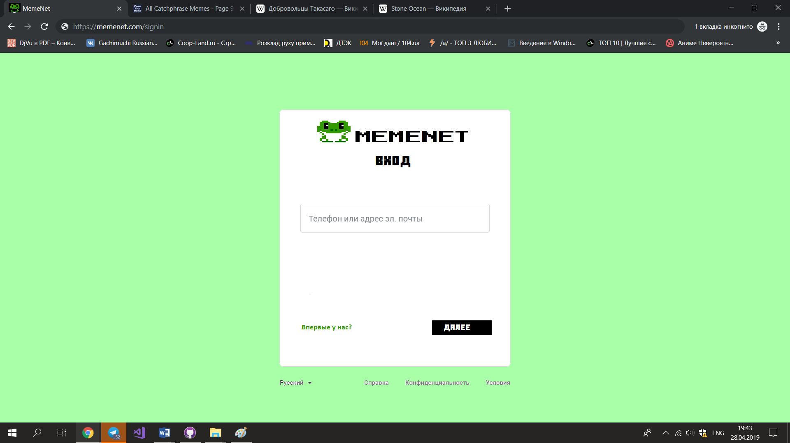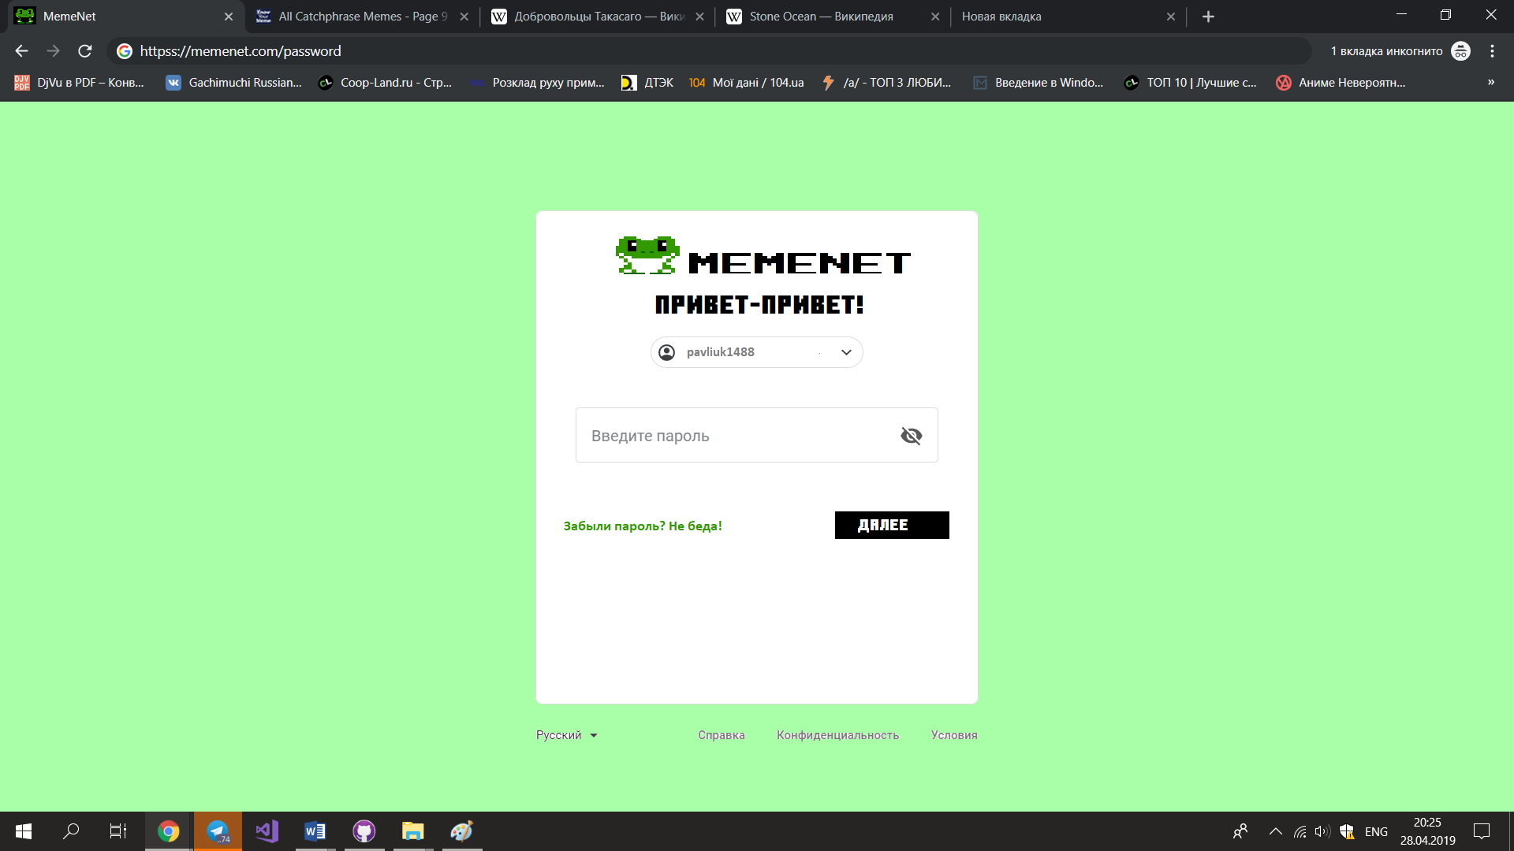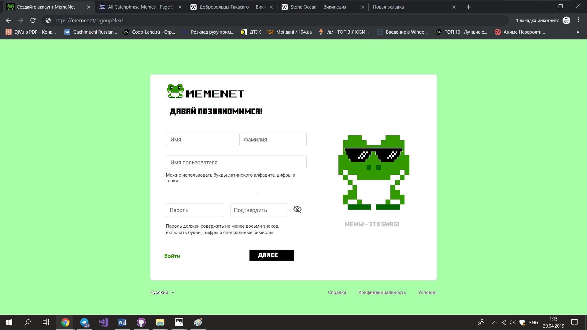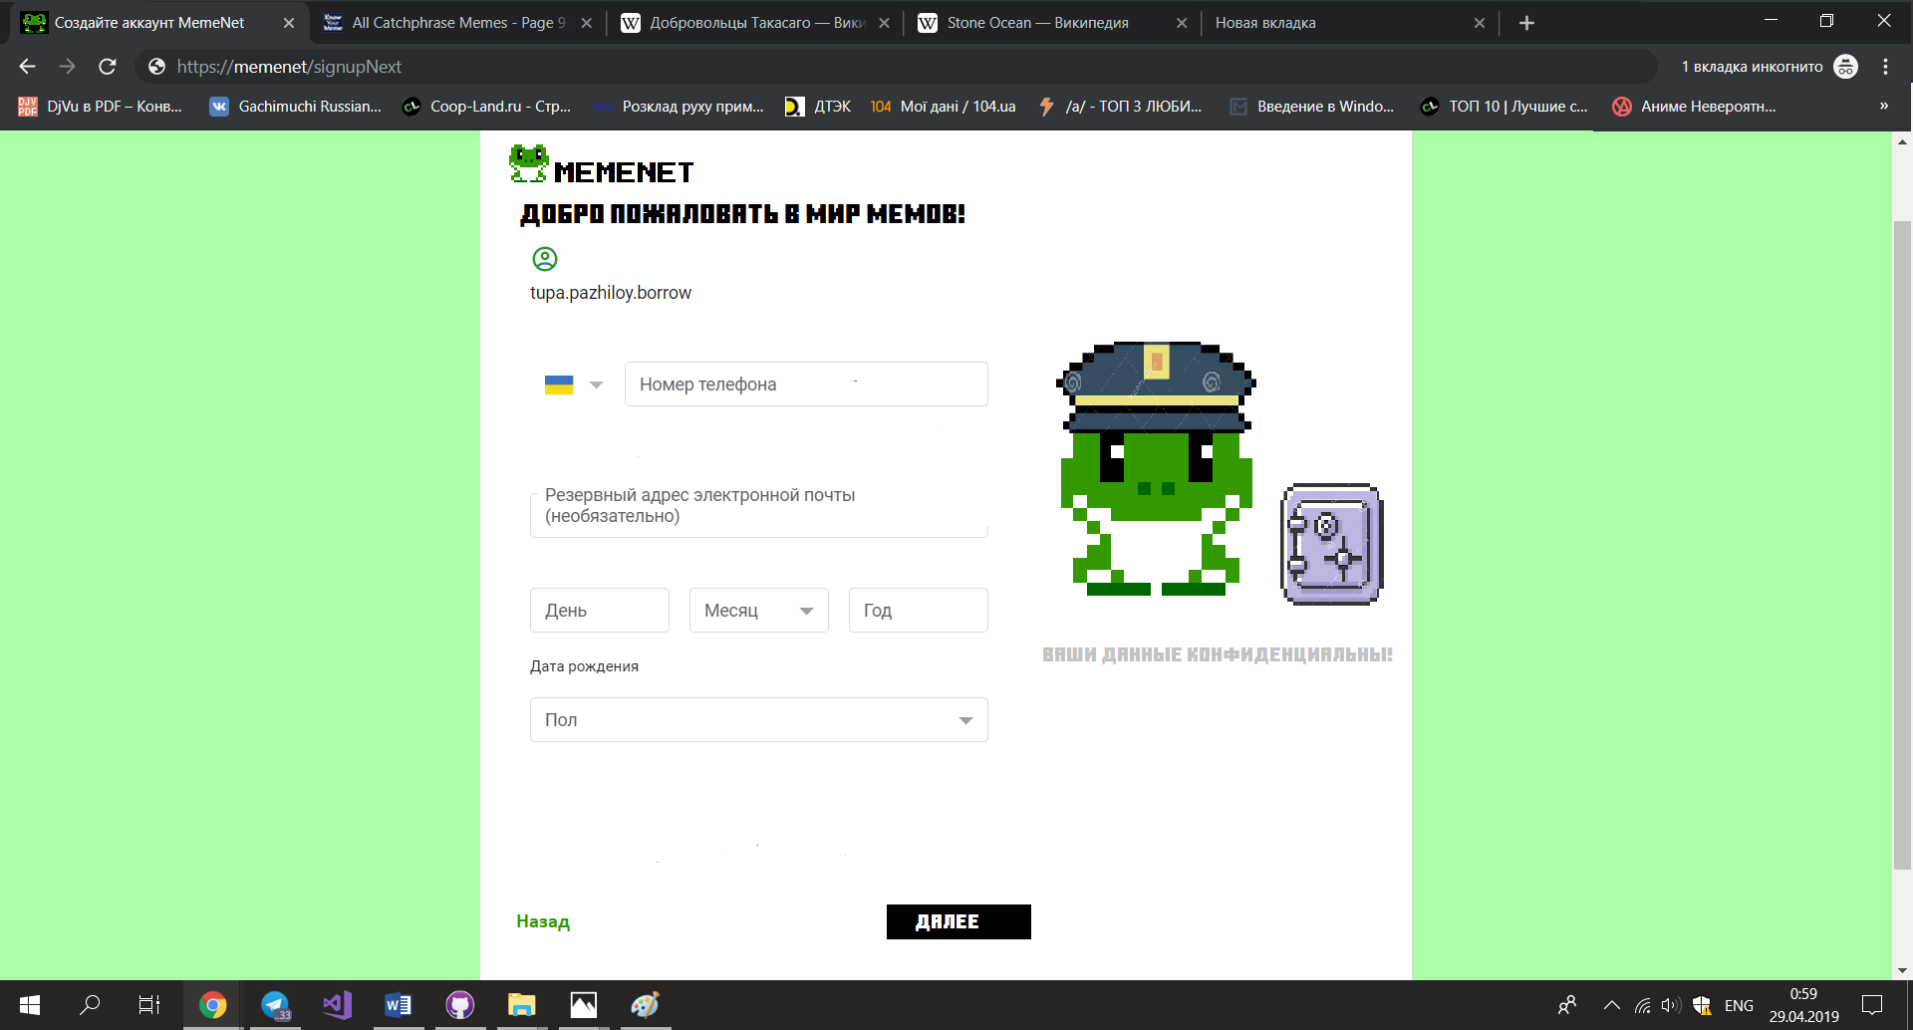

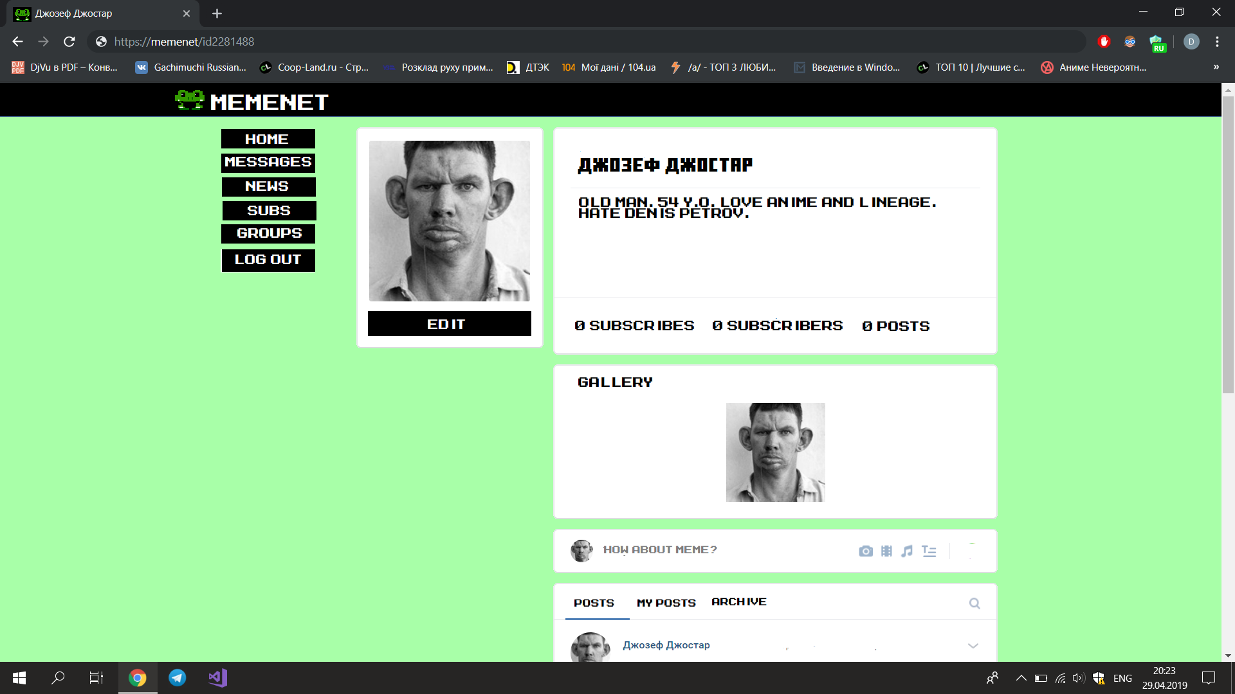

**6.2 ИНТЕРФЕЙС МОБИЛЬНОГО ПРИЛОЖЕНИЯ**

